Data: 27.11.2017

**NTime**

**Aplikacja do przeliczania wyników**

**Dokumentacja Projektu**

**Autorzy:**

Grzegorz Krzysiak

Tomasz Chudzik

Spis treści

Specyfikacja 3

Opis biznesowy 3

Wymagania funkcjonalne 3

Wymagania niefunkcjonalne 5

Harmonogram projektu 5

Architektura rozwiązania 6

Dokumentacja końcowa (powykonawcza) 7

Wymagania systemowe: 7

Biblioteki wraz z określeniem licencji 7

Instrukcja instalacji 7

Instrukcja 7

Instrukcja użycia 8

Tworzenie nowych zawodów 8

Wybór zawodów 9

Nawigacja 10

Zakładka "Ustawienia" 10

Zakładka "Kategorie" 11

Zakładka "Dystance" 12

Zakładka "Zawodnicy" 13

Zakładka "Logi" 14

Zakładka "Wyniki" 16

Filtrowanie zawodników 16

Instrukcja utrzymania 16

Raport odstępstw od specyfikacji wymagań 17

Dokumentacja końcowa (powykonawcza) - punkty wymagane przez prowadzącego zajęcia 18

Diagram(y) sekwencji 18

Model danych 19

# Specyfikacja

Opis biznesowy

Aplikacja ma służyć firmie zajmującej się elektronicznymi pomiarami czasu na zawodach sportowych. Na podstawie odczytów otrzymywanych w formacie CSV oraz listy zawodników konieczne będzie wygenerowanie wyników.

## Wymagania funkcjonalne

1. Użytkownik ma możliwość tworzenia nowych zawodów o dwóch różnych typach – standardowy i z okrążeniami
2. Każde zawody mają listę zawodników, w której każdy zawodnik ma wpisane:
   1. Imię i nazwisko
   2. Datę urodzenia (przynajmniej rocznik)
   3. Godzinę startu
   4. Dystans
   5. Kategorię wiekową
   6. Kategorię w wyścigu (rower szosowy, inny)
   7. Klub
   8. Płeć
3. Widok zawodników umożliwia również filtrowanie
4. Baza kont użytkowników, którzy po zalogowaniu mogą się gdzieś zapisać już ze swoimi danymi
5. Dla każdych zawodów przypisany jest zestaw dystansów (dla których możemy wygenerować wyniki open) oraz kategorie, które po połączeniu z dystansem dają możliwość generowania wyników w konkretnych kategoriach
6. Kategoria jest automatycznie dostosowana do zawodnika na podstawie jego płci, rocznika urodzenia i dystansu
7. Można definiować szablony kategorii, które podczas tworzenia nowych zawodów mogą być wybrane i zawsze będzie można modyfikować kategorię bez modyfikacji szablonu
8. W tabelach przetrzymywane są odczyty z bramek pomiarowych posiadające numer zawodnika i czas odczytu
9. Odczyty wgrywane są w postaci pliku CSV i prawidłowe odczyty kopiowane są do bazy danych
10. Użytkownik będzie miał możliwość przeliczania wyników, co rozumiemy jako: a. Odczyty pobierane są w formacie CSV i zawierają numer zawodnika, który przebiegł (przejechał) przez bramkę startową czas, w którym został wykonany odczyt z dokładnością do tysiącznej części sekundy
    1. Odczyty pobierane są w formacie CSV i zawierają numer zawodnika, który przebiegł (przejechał) przez bramkę startową czas, w którym został wykonany odczyt z dokładnością do tysiącznej części sekundy
    2. Każdemu zawodnikowi wyliczony jest czasu przejazdu całości dystansu oraz co bardzo ważne międzyczasy, np. z punktów znajdujących się w innej lokalizacji geograficznej. Zazwyczaj z danego punktu przychodzi kilka odczytów z różnych anten w odstępach mniejszych niż sekunda. Ważne, by można było ustawić odstęp czasu między tymi odczytami, dopiero powyżej którego będą one traktowane jako jeden odczyt. Z wszystkich odczytów w ramach tego przedziału czasowego, liczy się ten wcześniejszy.
    3. Każdy odczyt będzie liczony dopiero po pewnym czasie startu, również z odstępem czasu (konieczne, bo mogą się pojawić również odczyty podczas przejazdu zawodników przez bramkę startową)
    4. Wyniki powinny być wyliczane w kategoriach open, to znaczy jedna lista dla każdego z dystansów, oddzielnie dla kobiet i mężczyzn. Dodatkowo powinna być możliwość podziału na kategorie i wydrukowania dla nich podiów.

Każde zawody mają następujące dane:

1. Nazwa
2. Typ
3. Data przebiegu zawodów
4. Dystanse
5. Kategorie
6. Miejscowość
7. Strona organizatora
8. Lista zawodników

Dystanse będą zawierać:

1. Nazwa
2. Długość
3. Liczba punktów pomiarowych
4. Kolejność wykonywanych pomiarów
5. Minimalny czas pomiędzy konkretnymi punktami pomiarowymi

Kategorie wiekowe będą zawierać:

1. Nazwa
2. Roczniki graniczne
3. Dystanse
4. Płci

Wyniki będą prezentowane w następującej formie:

1. Imię i nazwisko zawodnika
2. Czas przejazdu
3. Średnia prędkość
4. Nazwa kategorii
5. Płeć
6. Miejsce Open (dla danego dystansu z rozróżnieniem dla płci)
7. Miejsce w kategorii

Typy zawodów:

a. Standardowe

• Zawodnicy mają do przebycia określony dystans

• Czas liczony jest od chwili startu do momentu przejechania przez metę

• Często będą pojawiały się również odczyty pośrednie z międzyczasów

• Pierwszy jest zawodnik, któremu przebycie określonego dystansu zajęło mniej czasu

b. Z okrążeniami

• Zawodnicy pokonują okrążenia przez zadany czas

• Liczone im są okrążenia

• Na ostatnie okrążenie muszę wjechać przed upływem regulaminowego czasu

• Wygrywa zawodnik, który przebędzie największą liczbę okrążeń, a w przypadku remisu, ten który pokonał je najszybciej

## Wymagania niefunkcjonalne

Baza danych: Microsoft SQL Server Express

ORM: Entity Framework

Testy jednostkowe: NUnit

Interfejs graficzny: WPF

## Harmonogram projektu

31.10.2017 – Stworzenie bazy danych, tabel i repozytorium

3.11.2017 – Wczytywanie plików CSV

5.11.2017 – Budowanie podstawowego widoku aplikacji

**6.11.2017 – Prezentacja pierwszego etapu**

9.11.2017 - Przeliczanie wyników

10.11.2018 – Udostępnienie w widoku możliwości edycji danych

11.11.2018 – Ostateczny widok aplikacji

12.11.2018 – Testowanie i poprawianie mniejszych błędów aplikacji

**13.11.2017 – Oddanie całości aplikacji**

## Architektura rozwiązania

Na poniższym rysunku przedstawiono architekturę platformy NTime z rozbiciem na poszczególne komponenty

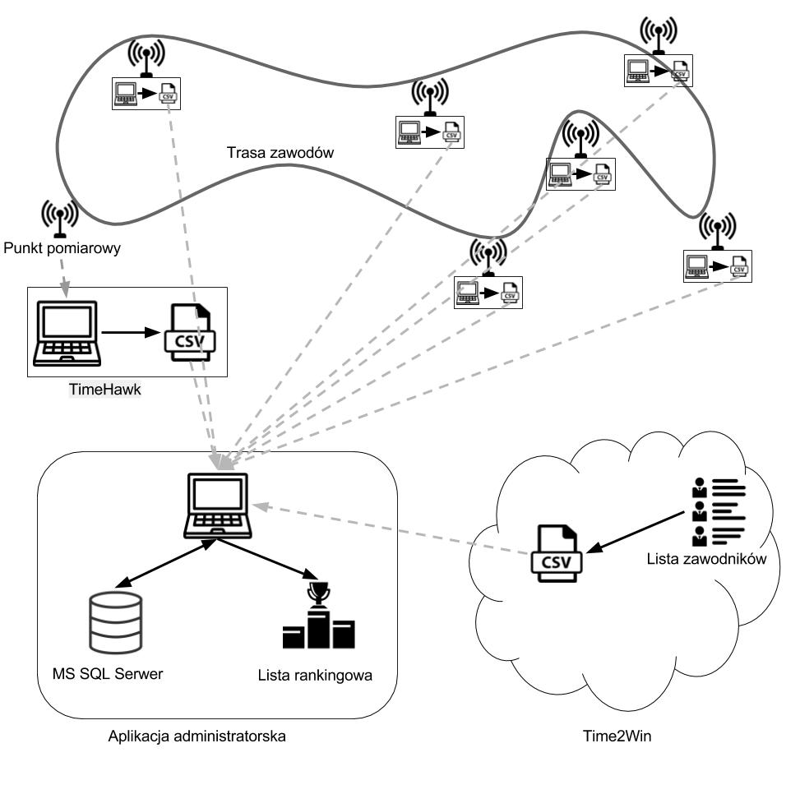

Rysunek 1 Architektura NTime

Na przedstawionym rysunku wyróżniamy następujące elementy:

* **Trasa zawodów** - fizyczna reprezentacja trasy krzywej po której poruszaj się zawodnicy
* **Punkt pomiarowy** – rozmieszczone wzdłuż trasy zawodów anteny w postaci bramek przystosowane do odczytywania informacji o poruszających się w ich pobliżu zawodnikach
* **TimeHawk** – Aplikacja do obsługi urządzeń pomiarowych generująca odczyty czasowe, zgromadzone informację zapisuję m.in. do pliku .csv.
* **Time2Win** – Platforma do prowadzenia zapisów na zawody, zgromadzone informację zapisuję m.in. do pliku .csv.
* **Aplikacja administratorska** – System, która gromadzi informacje o zawodnikach i odczytów czasowych dostarczonych przy pomocy plików .csv i zapisująca te informacje do lokalnej bazy danych. Jako docelowy wynik działania tej aplikacji jest lista rankingowa.

# Dokumentacja końcowa (powykonawcza)

## Wymagania systemowe:

Do instalacji systemy wymagany jest:

System Operacyjny Windows 7 lub wyższej,

Baza danych MS SQL Express 2014 LocalDB,

Platforma .net Framework 4.7

## Biblioteki wraz z określeniem licencji

|  |  |  |  |
| --- | --- | --- | --- |
| nr | Komponent i wersja | Opis | Licencja |
| 1 | .Net Framework 4.7 | Platforma programistyczna opracowana przez Microsoft, obejmująca środowisko uruchomieniowe (Common Language Runtime – CLR) oraz biblioteki klas dostarczające standardowej funkcjonalności dla aplikacji. | Freeware |
| 2 | Entity Framework 7 | Narzędzie typu ORM (Object Relational Mapping), pozwalającym odwzorować relacyjną bazę danych za pomocą architektury obiektowej. | Apache License |
| 3 | NUnit 3 | Platforma do testów jednostkowych | MIT License for 3.0, BSD-style (modified zlib license) for 2.x |
| 4 | CsvHelper | Biblioteka do wczytania i zapisywania plików typu csv. | Apache License, Version 2.0 |

## Instrukcja instalacji

Produkt nie wymaga instalacji. Potrzebne jest jedynie spełnienie wymagań opisanych w sekcji Wymagania systemowe

## Instrukcja

Należy uruchomić plik NTime.exe

## Instrukcja użycia

Tworzenie nowych zawodów

W oknie powitalnym należy kliknąć przycisk "Stwórz nowe zawody".

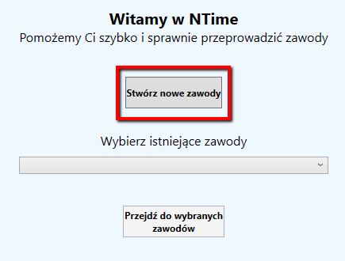

Rysunek 2 Okno powitalne NTime

Okno dialogowe nowych zawodów należy wypełnić informacjami i zatwierdzić klikając w przycisk "Dodaj zawody".

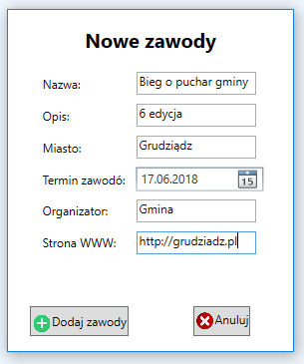

Rysunek 3 Okno dodawania nowych zawodów

### Wybór zawodów

W oknie powitalnym należy w rozwijalnym panelu wybrać odpowiednie zawody a następnie zatwierdzić wybór klikając w przycisk "Przejdź do wybranych zawodów".

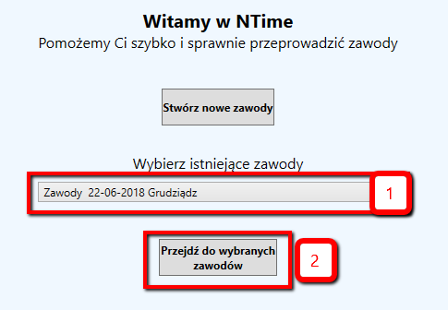

Rysunek 4 Wybór konkretnych zawodów z listy

W każdym monecie użytkowania programu można wrócić do na stronę powitalną na której można wybrać inne zawody klikając przycisk "Zmień zawody" znajdujący się w lewym górnym rogu okna aplikacji.

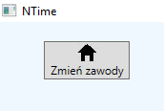

Rysunek 5 Przycisk powrotu do wyboru zawodów

### Nawigacja

Po aplikacji nawiguję się poprzez panel zakładek znajdujący się w górnej części okna aplikacji. Można przejść do jednej z sześciu zakładek.

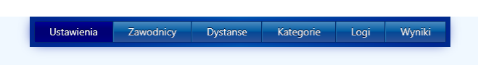

Rysunek 6 Zakładki nawigacyjne w aplikacji

### Zakładka "Ustawienia"

W tej zakładce można edytować podstawowe informacje o zawodach. W celu zapisania zmian należy kliknąć przycisk "Zapisz zmiany"

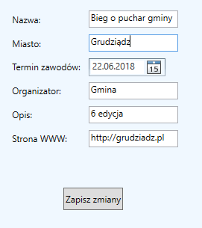

Rysunek 7 Edycja danych dla konkretnych zawodów

### Zakładka "Kategorie"

W tej zakładce można dodawać, edytować i usuwać kategorie wiekowe i dodatkowe informację o zawodniku.

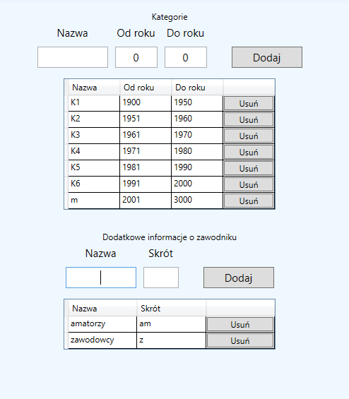

Rysunek 8 Widok definiowania kategorii wiekowych i dodatkowych inofmracji o zawodnikach

### Zakładka "Dystance"

W tej zakładce można dodawać punkty, edytować i usuwać punkty pomiarowe i dystanse. Dla każdego punktu pomiarowego (bramki) należy zdefiniować źródło danych logów (ścieżkę do pliku csv z logami). Dla każdego dystansu należy podać poprawną konfigurację występujących na tracie punktów pomiarowych i przewidywany minimalny czas między nimi, a także określić długość trasy, typ dystansu i w zależności od wybranego typu liczbę okrążeń lub limit czasu. Żeby wprowadzone zmiany zapisały się, należy kliknąć w przycisk "zapisz" dla każdego edytowanego dystansu.

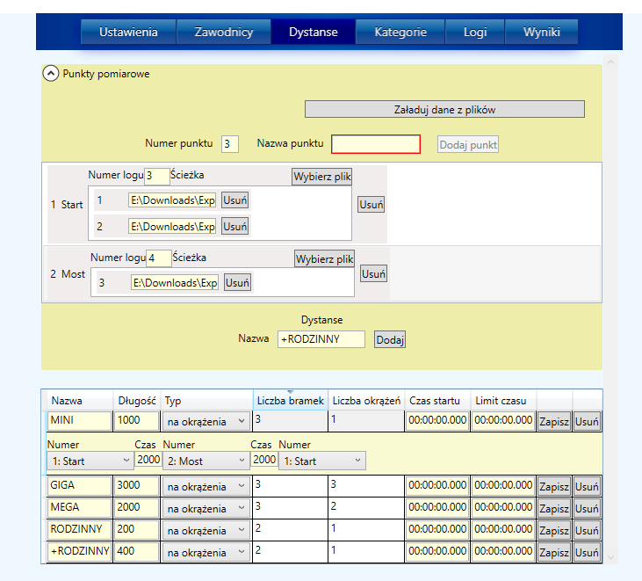

Rysunek 9 Widok definiowania dystansów, punktów pomiarowych oraz plikó z odczytami

Po tym jak źródła danych zostały określone, można użyć przycisku "Załaduj dane z plików" do tego, żeby logi wskazanych plików przeniosły się do aplikacji. Uwaga. Ta funkcja wczyta tylko te logi dla których zawodnicy o danych numerach startowych zostali zdefiniowani.

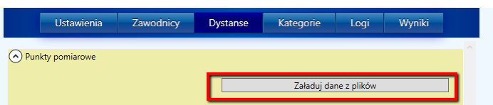

Rysunek 10 Przycisk do ładowania odczytów z wybranych plików

### Zakładka "Zawodnicy"

W tej zakładce można dodawać, edytować, usuwać i importować zawodników.

W celu zaimportowania zawodników należy kliknąć w przycisk "Wczytaj z CSV". Uwaga. Dystanse i dodatkowe informacje o zawodnikach będą importowane tylko w przypadku, kiedy zostały one przed tą akcją zdefiniowane w aplikacji.

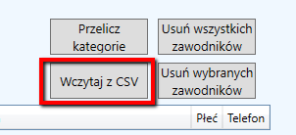

Rysunek 11 Przycisk służący do załadowania z pliku CSV liczby zawodników

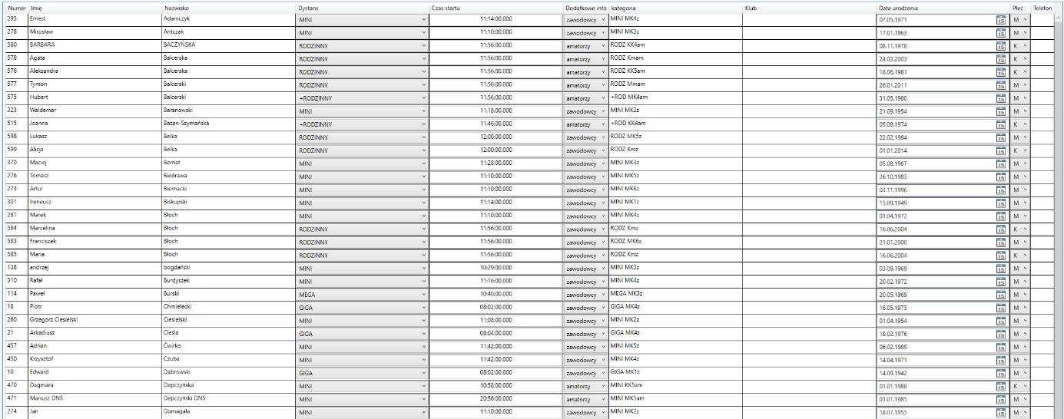

W przypadku, kiedy edytowane zostały kategorie wiekowe lub nazwy dodatkowych informacji o zawodnikach lub nazwy dystansów, żeby uaktualnić pełną kategorie zawodników, która składa się z pierwszych czterech litera nazwy dystansu, ostępu, litery płci (M lub K), nazwy kategorii wiekowej i skróconej nazwy dodatkowej informacji o zawodniku, należy kliknąć w przycisk "Przelicz kategorie".

Usuwanie zawodników odbywa się poprzez dwa pozostałe przyciski.

Modyfikowanie zawodników polega na edycji odpowiednich pól w tabeli zawodników.

Żeby dodać nowego zawodnika, należy skorzystać z formularza umieszczonego w górnej części okna aplikacji.

### Zakładka "Logi"

W tej zakładce można analizować logi, czyli odczyty płynące z bramek pomiarowych.

Każdy pomiar jest składa się z numeru bramki, czasu pomiaru i jest kolorowany na kolor odpowiadający typowi danego pomiaru. Kolory typów są objaśnione na górnej części okna aplikacji.

W celu przeliczenia logów i nadana im odpowiednich typów należy kliknąć w przycisk "Przelicz logi".

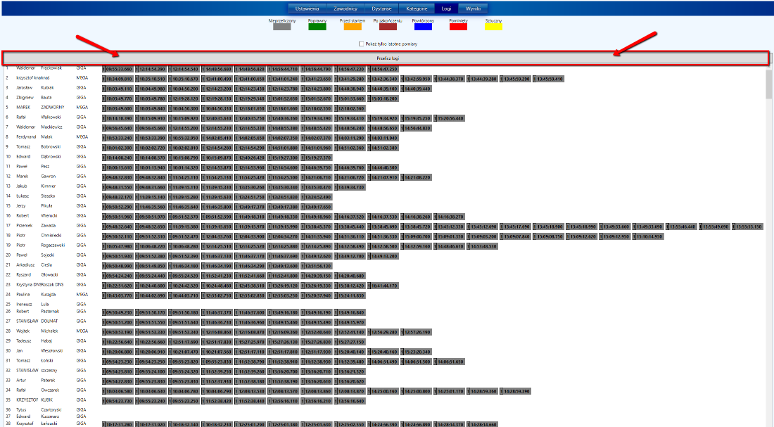

Rysunek 12 Widok nieprzeliczonych logów

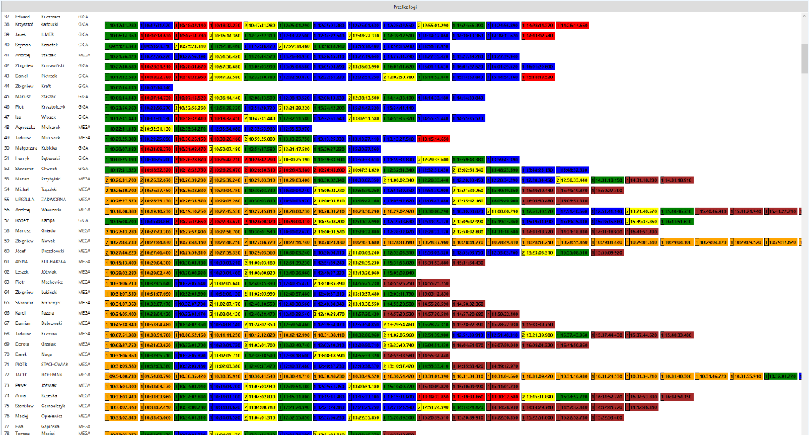

Rysunek 13 Widok przeliczonych logów

Można zaznaczyć check box "Pokaż tylko istotne logi", żeby odfiltrować te pomiary które nie niosą żadnych wartościowych informacji w kontekście analizy logów.

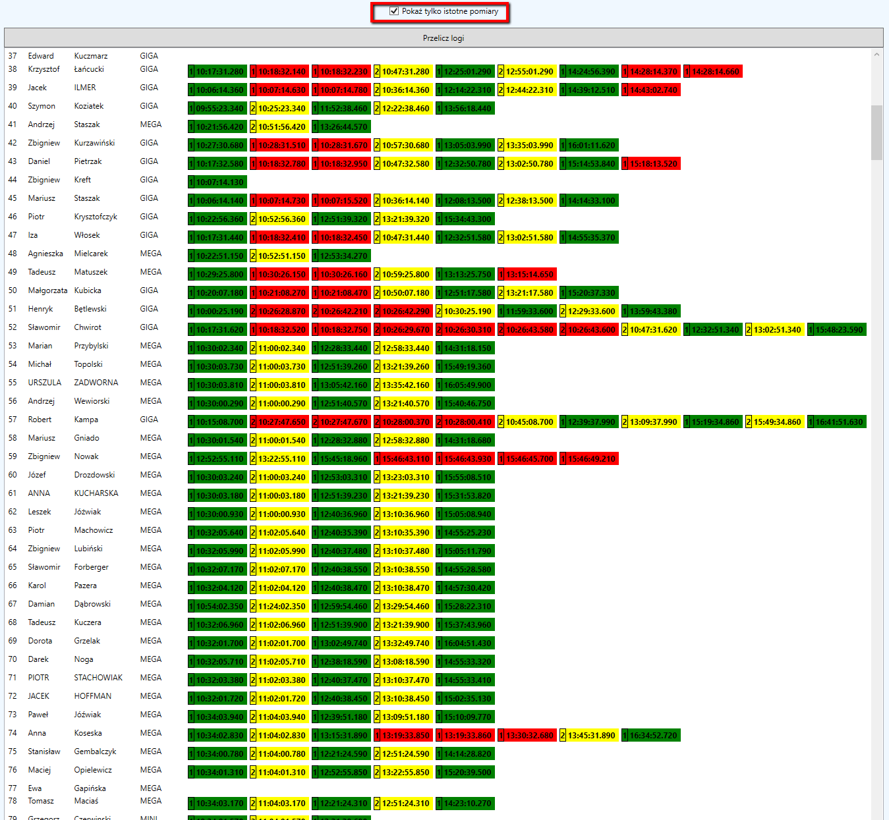

Rysunek 14 Widok przeliczonych logów, z których wyfiltrowane zostały tylko te istotne

### Zakładka "Wyniki"

W tej zakładce znajduje się przycisk "Przelicz miejsca" który określa miejsce w rankingu dla tych zawodników, którzy ukończyli zawody i nie mają sztucznych pomiarów.

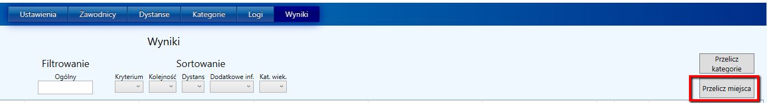

Rysunek 15 Widok filtrowania zawodników

### Filtrowanie zawodników

W zakładkach "Zawodnicy" i "Wyniki" istnieje możliwość filtrowania. Można użyć filtra ogólnego w którym można podać po przecinku interesujące nas numery startowe zawodników lub ich przedział (wpisując np. "20 -50"), lub w imionach, nazwiskach, zespołach i kategoriach wpisując odpowiednie filtry oddzielone odstępem. Ponad to, można filtrować o dystansach, kategoriach wiekowych i dodatkowych informacjach o zawodnikach.

## Instrukcja utrzymania

W przypadku usunięcia wszystkich danych z bazy, można je w wygodny sposób przywrócić importując dane z plików CSV. Listę zawodników przywracamy klikając w zakładce Zawodnicy przycisk „Wczytaj z CSV”. Z kolei, żeby ściągnąć do programu odpowiednie odczyty, należy w zakładce dystanse najpierw wybrać ścieżki plików, dla konkretnych punktów pomiarowych. Następnie po naciśnięciu przycisku „Załaduj dane z plików” odczyty zostaną zmapowane i dodane do bazy.

## Raport odstępstw od specyfikacji wymagań

W trakcie realizacji projektu wprowadzonych zostało kilka zmian, które powodują, że część funkcjonalności odbiega od tych zawartych w specyfikacji wstępnej. Zmiany te powstawały podczas bieżących konsultacji z klientem. Często były to sugestie od zamawiającego, który zmieniał swoje wymagania. Niemniej jednak nie były to znaczące modyfikacje. Zdarzało się również, że na wniosek autorów projektu, niektóre zmiany funkcjonalności były zgłaszane klientowi i po jego akceptacji uwzględniane podczas wykonywania projektu. Odstępstwa od specyfikacji wymagań zostało zaprezentowane poniżej:

* Zrezygnowano z szablonów kategorii oraz dodatkowych informacji o zawodniku. Klient zgłosił, że kategorie rzadko się powtarzają i użyteczność szablonów będzie zbyt rzadko wykorzystywana, by opłacało się tą dodatkowa funkcjonalnością bardziej komplikować interfejs użytkownika
* Na prośbę zamawiającego w widoku zawodników dodano również wyświetlanie numeru telefonu oraz dodatkowych informacji o zawodniku
* Na prośbę zamawiającego uwzględniony został również dodatkowy typ zawodów, w którym tak samo jak w wersji standardowej zawodnik ma do przejechania zadany dystans, ale w tej wersji może on się składać z kilku okrążeń. Takie wyjście oszczędza użytkownikowi czas i pracę podczas dodawania kolejnych punktów pomiarowych.
* Modyfikacji uległa również struktura kategorii wiekowych. Na podstawie wspólnych ustaleń z klientem zdecydowano, że powstanie nowa właściwość zawodnika, taka jak pełna kategoria, która będzie wyliczania łącząc płeć zawodnika, dystans jaki ma do pokonania, jego dodatkowe informacje oraz kategorię wiekową. To dopiero ta pełna wyliczona kategoria będzie brana pod uwagę przy przeliczaniu wyników. Na tej podstawie zmiany objęły sam widok kategorii. Teraz do zdefiniowania poprawnie kategorii wystarczy podać jedynie roczniki graniczne jakie dana kategoria obejmuje oraz nazwę tej kategorii

# Dokumentacja końcowa (powykonawcza) - punkty wymagane przez prowadzącego zajęcia

## Diagram(y) sekwencji

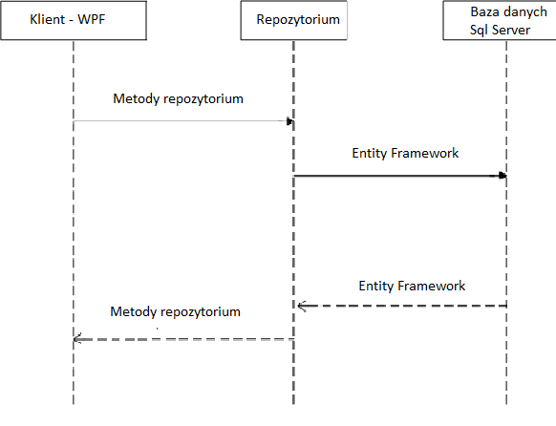

## Model danych

